Рисуем насекомых
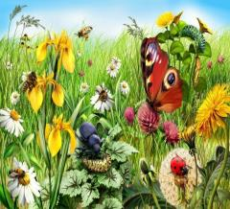
На лугу растёт ромашка,
Лютик едкий, клевер-кашка!
Летают бабочки, шмели,
Ползут с травинкой муравьи.
Вот стрекоза летит вперёд,
С цветка порхая на цветок.
Прыгун кузнечик целый день
Под травкой ищет свою тень.
Ползёт букашка на листок.
Какой чудесный наш лужок!

Ребята, перед вами схемы, с помощью которых можно легко нарисовать понравившееся вам насекомое.
Выберите насекомое, которое вам хочется изобразить. Из каких частей оно состоит. Рассмотрите внимательно схему. С чего Вы начнёте? Выполните рисунок простым карандашом. Старайтесь рисовать насекомое большим в середине листа. Когда работа простым карандашом закончится, можно воспользоваться цветными или восковыми карандашами, акварельными красками и придать цвет рисунку.

Первой мы нарисуем стрекозу.
Этот малый вертолёт,
Отправляется в полёт,
Зависает, не летит,
Крылышками шевелит.
Как стекло, они прозрачны,
С виду, кажутся, невзрачны,
Вот такая егоза,
Эта наша. (Стрекоза.)
1-ый шаг - нарисовать удлиненный овал, это брюшко стрекозы, сверху на хвост поместить круглую голову и сверху два шарика поменьше, это глаза.
2 ой шаг - нарисовать с одной стороны два длинных крылышка формы вытянутого овала.
3-ий шаг - с другой стороны нарисовать ещё два крылышка.
4 - ый шаг - раскрасить стрекозу
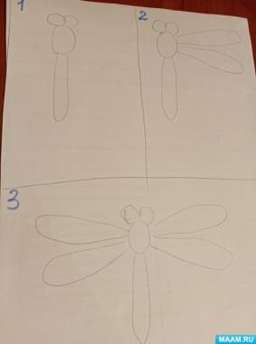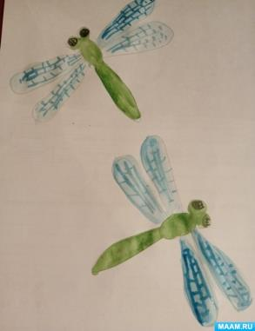

Теперь нарисуем божью коровку.
В. Аношина
Не мычит коровка та,
Нет рогов, копыт, хвоста,
Молока нам не дает,
Под листочками живет.
В чёрных точках красный плащ
носит жук. Растеньям - страж.
С вредной тлёй воюет ловко
эта. (божия коровка.)
1-ый шаг - нарисовать овал - это брюшко, сверху внахлёст шарик - голова. Туловище поделить пополам тонкой линией
2-ой шаг - нарисовать кружочке на брюшке божьей коровки, нарисовать хоботок и глаза
3- ий шаг - дорисовать 6 ножек.

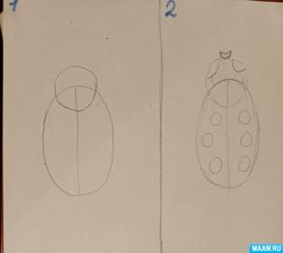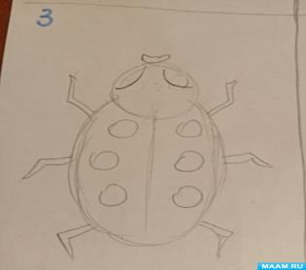

4-ый шаг - раскрасить. Сначала красим брюшко с крылышками, затем все остальное.

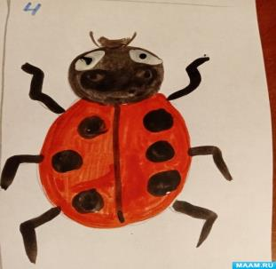

Рисуем жука
Жу-жу, жу-жу,
Я на ветке сижу,
Букву Ж всегда твержу.
Зная твёрдо букву эту,
Я жужжу весной и летом.
1-ый шаг - рисуем брюшко - овал, затем грудь - шарик, и голову - шарик поменьше
2- ой шаг - делим пополам грудь и брюшко насекомого, рисуем ножки.
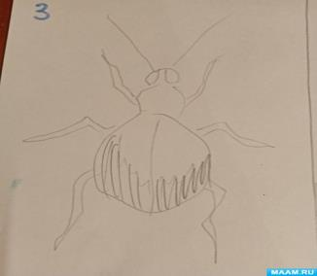
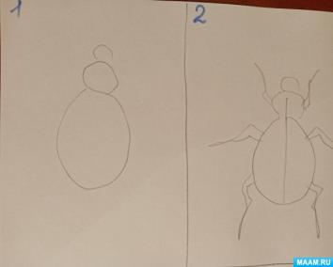
3-ий шаг - рисуем усики, глаза, затемнения на брюшке.
4-ый шаг - раскрасит.
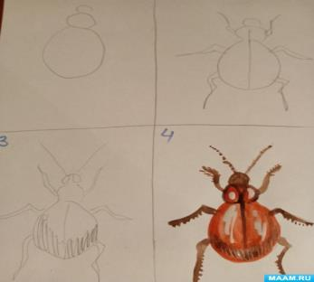
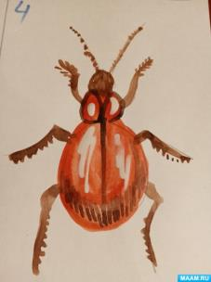

Рисуем осу.
Те, с кем рядом я жужжала,
Помнят — у меня есть жало
И на брюшке полоса,
Потому, что я… (Оса)
1-ый шаг - рисуем вытянутый тонкий овал - брюшко осы, грудь - шарик, и голову - шарик поменьше.
2- ой шаг- рисуем полоски на брюшке, рисуем усики и обозначаем пятнышко на груди.
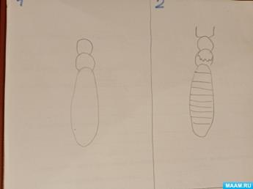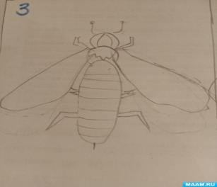
3- ий шаг - рисуем жало - тоненькая полоска, ножки, крылышки, обозначаем глаза.
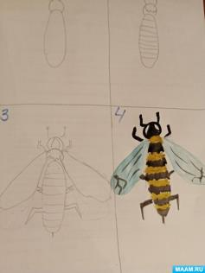
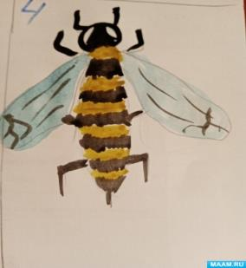

4 -ый шаг - раскрасить осу.
Родителям и детям творческих успехов. Спасибо за внимание и поддержку.

